
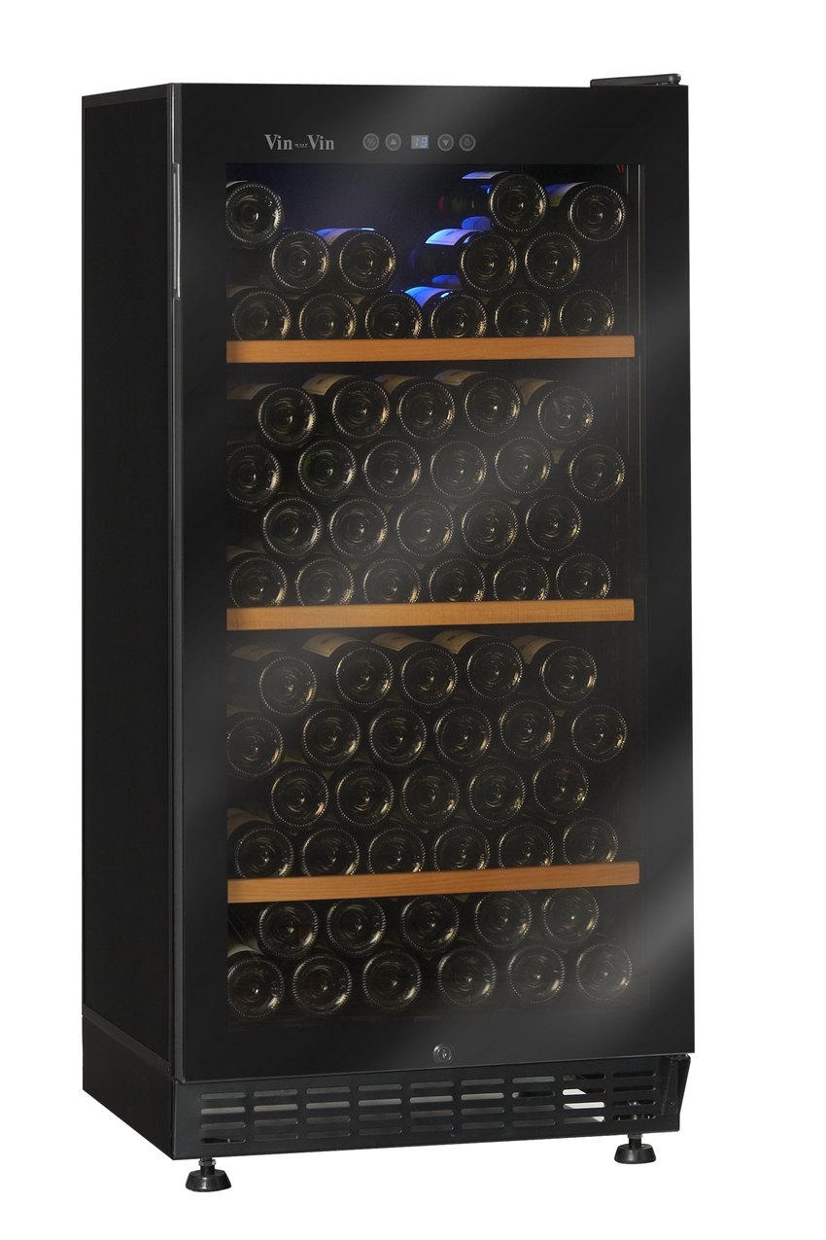
Photo non contractuelle

• Encastrable.
• 1 zone mono température (±2°)
• Ventilée.
• Boutons de réglages précis.
• Bouton de mise sous tension.
• Affichage électronique bleuté.
• Thermostat électronique.
• Humidité contrôlée manuellement (Bac)
• Voyant de fonctions.
• Eclairage par Leds.
• Porte vitrée.
• Porte réversible.

Cave de conservation et de mise à température
100 bouteilles
VSV 100
Cave à vin
28/09/10

Photo non contractuelle

Référence : VSV 100

• Capacité :
100 bouteilles type “Bordelaise tradition” 75cl.
• Encastrable :
Appareil conçu pour être intégré, grille d’aération en façade.
• Température :
Température ambiante requise de +16 à + 32°C.
1 zone globale avec choix d’une unique température interne de 5 à 18°C pour la partie basse.
• Clayettes :
- clayettes de charge fixes en bois

• Gaz réfrigérant :
R600a

• Classe climatique :
ST/N

• Consommation électrique :
310 ,25 Kw / an (12°C interne, 25°C ambiant)
Dimension UVC (mm) : - Emballé L x P x H
- Déballé L 595 x P 590 x H 1240
Poids UVC (kg) : 63 (brut) / 60 (net)
Dimensions palette (cm) : …
Camion complet (UVC) :
Container (UVC) : 108
Gencod UVC : 359 532 49 17 013

Cave à vin

